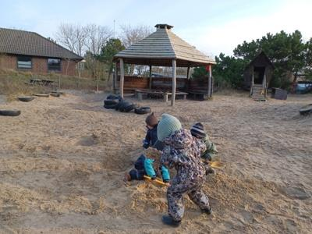

Ordinært tilsyn 2023
Fanø børnehave og vuggestue

Fanø børnehave og vuggestue

Indholdsfortegnelse
INTRODUKTION 2
Strukturel kvalitet 3
Medarbejdernes uddannelsesniveau samt fordeling af faglærte og ufaglærte 3
Personalenormering 3
Medarbejdernes kompetenceudvikling 4
Medarbejdernes sygefravær 5
Børn i udsatte positioner 5
Faglig ledelse 6
Økonomi 7
Proceskvalitet 8
KIDS - kvalitet i læringsmiljøet 8
RESULTATKVALITET 10
Sprogvurderinger 10
Ressourcevurderinger 11
Tværs-forløb 12
Trivselsvurderinger (TOPI) 12
Dialogvurderinger 13

INTRODUKTION
Kommunalbestyrelsen skal if. dagtilbudsloven føre tilsyn med dagtilbuddene og hvert andet år offentliggøre en tilsynsrapport.
Fanø kommune har besluttet at føre ordinært tilsyn hvert år, herunder at udarbejde en tilsynsrapport årligt. Foruden de årlige tilsyn vil der blive foretaget udviklingstilsyn hvert år i juni og oktober måned. Udviklingstilsynenes vil tage udgangspunkt i de opmærksomhedspunkter, som der er fundet ved de ordinære årlige tilsyn.

Strukturel kvalitet

Medarbejdernes uddannelsesniveau samt fordeling af faglærte og ufaglærte
Fanø kommunes overordnede fordeling lyder på 60% pædagoger og 40% pædagogmedhjælpere. Pau-assistenter sidestilles med pædagogmedhjælpere.

Overordnet fordeling i 2023 inkl. vikarer:
Fuldtidsansatte pædagoger i alt 3.54 samt 3.77 pædagogmedhjælpere

Den faste fordeling ekskl. vikarer.:
Der er ingen interne beregninger for fordelingen af pædagoger og pædagogmedhjælpere.

Der har i 2023 været 1 langtidssyg pædagog. Pædagogiske timer, som er erstattet af pædagogmedhjælper og pædagog.

Opmærksomhedspunkter:
For at kunne sikre, at der arbejdes målrettet efter minimumsnormeringerne, så er det vigtigt, at der udarbejdes et styringsredskab, som sikrer, at det fastansatte personale består af 60% pædagoger og 40% pædagogmedhjælpere. Ligeledes, at pædagogerne er fordelt ligeligt i vuggestue- og børnehaveafdeling.

Personalenormering
Minimumsnormeringer fra 2024
Minimumsnormeringer er et krav til, hvor meget pædagogisk personale der skal være ansat i daginstitutioner. Det er besluttet, at der fra 2024 skal være minimum 1 fuldtids pædagogisk personale til 3 børn i vuggestuer og minimum 1 fuldtids pædagogisk personale til 6 børn i børnehaver.

Børn i børnehave, som er over tre år, skal sikres en normering på minimum 1 fuldtids pædagogisk personale pr. 6 børn. Børn i vuggestue, som er under tre år, skal sikres en normering på minimum 1 fuldtids pædagogisk personale pr. 3 børn.

Kommunerne får puljemidler til at ansætte mere pædagogisk personale.

I Fanø børnehave og vuggestue var der i 2022 i gennemsnit i alt 9.7 vuggestuebørn og 29.5 børnehavebørn indmeldt.
Personalenormeringen lå på 2.9 vuggestue- og 5.8 børnehavebørn pr. fuldtidsansat.

VIVE`s seneste tal er fra 2022 - se nedenstående billede.

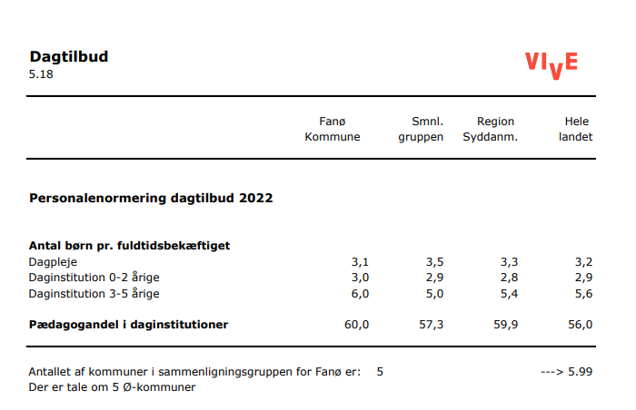

I 2022 ligger tallene for Fanø børnehave og vuggestue fint, når man sammenligner med VIVEs tal.

Lederen har i 2022 samt 2023, frem til sin sygemelding, kørt efter et internt styringsredskab.

Opmærksomhedspunkter:
I 2023, hvor leder sygemeldes mangler der styring af personaleressourcer samt fordelingen af personalet i huset.
Der bør hurtigst muligt udarbejdes et styringsredskab, som tager udgangspunkt i dagtilbudslovens minimumsnormeringerne samt korrekt fordeling af henholdsvis pædagoger og pædagogmedhjælpere.

Medarbejdernes kompetenceudvikling
Det er af højeste vigtighed, at ledelse og medarbejdere har viden omkring nyeste forskning samt får ny inspiration ift. arbejdet med læringsmiljøet og børnenes udvikling, læring, dannelse og trivsel. Det fordrer, at de deltager i relevante kurser og konferencer.

Dagpasningen har en kompetencepulje samt en opkvalificeringspulje i 2023-2025.
Kompetencepuljen dækker både kursusudgift samt vikarudgifter.
Opkvalificeringspuljen dækker kun kursusudgift og er tiltænkt opkvalificering af ufaglærte medarbejdere.

Ledelsen har deltaget i følgende:

- Samarbejde med Børne- og Undervisningsministeriets konsulenter - STUK. Forløbet har kørt fra februar 2023 til og med januar 2024. Emne - faglig ledelse

2 medarbejdere har deltaget i følgende kurser:

- Mit Vadehav

1 medarbejder er i gang med at uddanne sig til Merit-pædagog

Kurser for alle medarbejdere:

- Emotionel udvikling ud fra ICDP

- DGI - kursus omhandlende motorik

Opmærksomhedspunkter:
Der er ingen opmærksomheder

Medarbejdernes sygefravær
Sygefravær i 2022 og 2023

Ca. 10 ansatte
2022 - 5.46%
2023 - 3.78%

2022 - 2 langtidssyge
2023 - 1 langtidssyge

I 2022 og 2023 har der været en indsats ift. at sænke sygefraværet - både kort og langtidsfravær.
Sygefraværet i Fanø børnehave og vuggestue lå i 2020 på i alt 3.65% og i 2021 på 3.41%.

Målet ift. korttidsfravær har været, at den enkelte medarbejder maks. havde et fravær på 10 dage.
Indsatsen ift. langtidsfravær har været, at arbejde målrettet med løbende samtaler og handleplaner.

Opmærksomhedspunkter:
Der er generelt et stort korttids sygefravær - fordelt på flere medarbejdere.
Der bør være særlig og målrettet fokus på korttidssygefraværet blandt medarbejderne fremadrettet.

Børn i udsatte positioner
Støttekorpset arbejder som udgangspunkt med barnets udvikling i barnets gruppe.

Sprogstimulering 1til 1 foregår i middagsstunden, hvor børnene oftest er på legepladsen.

For at sikre, at vi får øje på børn i udsatte positioner, udarbejdes der TOPI, DIALOG og BØRNEPERSPEKTIVET 1 gang årligt pr. barn.
Der udarbejdes sprogscreeninger for alle 3- og 5 årige børn.
Hvis barnet i sprogscreeningen fx ligger i gul eller rød position, så inddrages støttekorpset altid i opfølgningen ift. at sikre, at der bliver udarbejdet en målrettet indsats/handleplan.

Støttekorpset udarbejder løbende forebyggende observationer med fokus på børnenes udvikling samt ift. at undersøge og udvikle læringsmiljøerne i dagtilbuddene. Ligeledes kompetenceudvikle personalet.
Der arbejdes med Marte Meo forløb samt processer omkring systematisk refleksion i pædagogisk praksis.

Opmærksomhedspunkter:
Der er ingen opmærksomhedspunkter.

Faglig ledelse – indsats 2023 og 2024
I oktober 2022 udarbejdede Dagpasningens personale i samarbejde med Rambøll en pædagogisk læringsmiljøvurdering - se nedenstående billede, resultater for temaet faglig ledelse.

Ledelsens og medarbejdernes score lå langt fra hinanden, hvilket gav anledning til at undersøge baggrunden herfor samt få arbejdet på at få fælles forståelse for faglig ledelse.

Når der arbejdes med udvikling er det vigtigt, at dette gøres via løbende evaluering. Derfor blev første indspark at deltage i et kursusforløb, som tog udgangspunkt i evaluering samt metoder og værktøjer hermed.

Efterfølgende indgik man et samarbejde med Børne- og Undervisningsministeriets STUK-konsulenter. Samarbejdsforløbet startede op i februar 2023 og sluttede i januar 2024.

Fokus for samarbejdet var, at kompetenceudvikle ledelsen ift. at bedrive faglig ledelse med udgangspunkt i følgende temaer:

- fastsætte en faglig retning
- Indhente faglig viden
- aktivere faglig viden

I april 2024 bliver der udarbejdet en ny pædagogisk læringsmiljøvurdering, som forhåbentlig viser, at ledelsens og medarbejdernes score ligger tættere på hinanden.

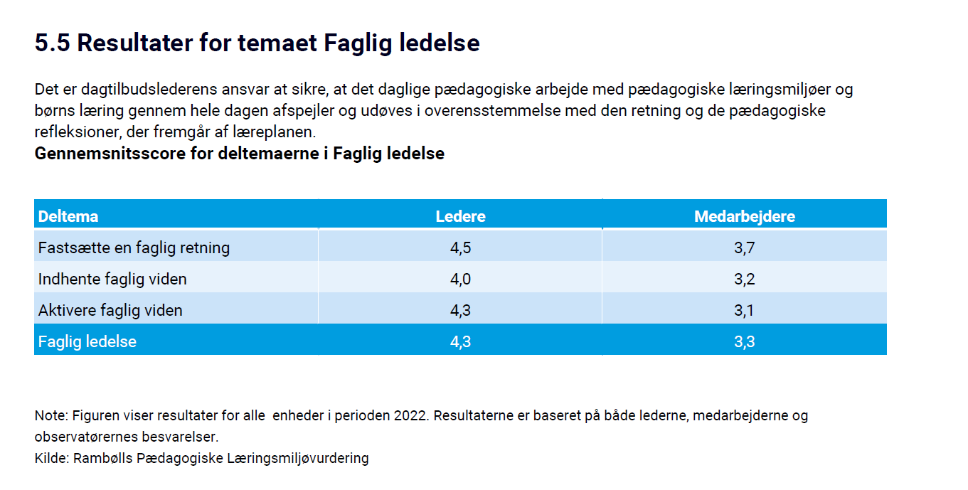

Opmærksomhedspunkter:
Der er ingen opmærksomhedspunkter.

Økonomi

Tilskud pr. barn i2023
I 2023 var tilskuddet på i alt 64.000 kr. pr. børnehavebarn og det dobbelte for et vuggestuebarn.
I 2022 var tilskuddet på i alt 63.000 kr.

Minimumsnormeringer - pulje 2023
I 2023 var puljetilskuddet til Fanø børnehave og vuggestue på i alt 174.000 kr.

Resultat for 2023:

Fanø børnehave og vuggestue havde et samlet overskud på i alt 15.000 kr.

Overskuddet skyldes, at der i 2023 ikke blev forhandlet lokal løn, som svarede til i alt ca. 30.000 kr.

Opmærksomhedspunkter:
Der er ingen opmærksomhedspunkter

Proceskvalitet

KIDS - kvalitet i læringsmiljøet
Dagpasningen anvender værktøjet KIDS-kvalitetsudvikling i daginstitutioner til at vurdere og udvikle kvaliteten i vores dagtilbud.

KIDS har fokus på at ”tage temperaturen” og vurdere den pædagogiske kvalitet ift. børnenes lærings- og udviklingsmuligheder i det pædagogiske miljø i daginstitutionen.

Der kan måles inden for nedenstående 9 områder:

- fysiske omgivelser
- relationer,
- leg og aktivitet
- socio-emotionel udvikling
- demokrati og deltagelse
- erfaringsdannelse, kreativ og kritisk tænkning
- selvet og kroppen
- kommunikation og sprog
- opmærksomhed

I 2023 valgte vi at koncentrere os omkring de 3 overordnede og grundlæggende områder ift. at måle kvalitet i læringsmiljøerne: fysiske omgivelser, relationer samt leg og aktivitet. Dette med baggrund i den nationale undersøgelse, som også brugte KIDS samt kun vurderede de 3 overordnede temaer.

Der vurderes ud fra 3 perspektiver: ledelsen, medarbejderne samt pædagogisk konsulent (støttepædagog).
Rapporten samler de 3 perspektiver til en samlet vurdering.

Vores overordnede mål er, at alle områder skal ligge på GOD KVALITET og scoren inden for god kvalitet ligger mellem 62,55-87,5%.

Resultatet i Fanø børnehave og vuggestue:
Fysiske omgivelser. god kvalitet (score 76.89%)
Relationer: fremragende kvalitet (score 88.10%)
Leg og aktivitet: god kvalitet (70.68%)

I 2021 scorede områderne således:
Fysiske omgivelser. god kvalitet (score 78.2%)
Relationer: god kvalitet (score 84.8%)
Leg og aktivitet: god kvalitet (83%)

I forbindelse med udarbejdelse af KIDS-kvalitetsudvikling i 2023 er der foretaget observationer på alle 3 områder og i alle institutionens grupper i august og november måned - i alt 54 timer.

KIDS rapport 2023, kan ses på kommunens hjemmeside under: Dagpasning – udvikling af kvalitet i dagtilbuddene.

Opmærksomhedspunkter:
Der er ingen opmærksomhedspunkter.

RESULTATKVALITET

Sprogvurderinger
Alle 3 og 5 årige sprogvurderes i Fanø kommune.

Sprogvurderingens resultater er opdelt i 3 forskellige indsatsgrupper.

Særlig indsats: omfatter de 5% af børnene, som vurderes at have behov for en særlig sprogstimulerende indsats. Denne særlige indsats medfører ofte en indstilling til PPR.

Fokuseret indsats: omfatter de 10% som vurderes at have behov for en indsats indenfor mindst et sprogområde. Fælles for børnene er, at de bruger sproget og viser, at de forstår talt sprog, men begge dele kun i et vist omfang. Disse børn kan have sproglige vanskeligheder.

Generel indsats: omfatter de resterende 85%, som har en alderssvarende sproglig udvikling. Fælles for børnene er, at de bruger et varieret sprog og har en god forståelse for sproget.

Antal sprogvurderinger

 | Sprogvurderinger
Krabberne | 7
Muslingerne | 1
Trækfuglene | 14
Total | 22

Note: Figuren viser resultater for Fanø børnehave og vuggestue i perioden 2023.
Kilde: Rambøll Sprog.

Resultater for Talesproglige færdigheder opdelt på indsatsgrupper

Note: Figuren viser resultater for Fanø børnehave og vuggestue i perioden 2023.
Kilde: Rambøll Sprog.

Resultater for Før-skriftlige færdigheder opdelt på indsatsgrupper

Note: Figuren viser resultater for Fanø børnehave og vuggestue i perioden 2023.
OBS: Vær opmærksom på at de 3-årige ikke placeres i en indsatsgruppe for Før-skriftlige færdigheder og derfor ikke indgår i denne visning.
Kilde: Rambøll Sprog.

Resultater for Talesproglige færdigheder opdelt på indsatsgrupper

 | Særlig indsats | Fokuseret indsats | Generel indsats | Ikke placeret
Krabberne | 0,0% | 0,0% | 100,0% (7) | 0,0%
Muslingerne | 0,0% | 0,0% | 100,0% (1) | 0,0%
Trækfuglene | 7,1% (1) | 21,4% (3) | 71,4% (10) | 0,0%
Total | 4,5% (1) | 13,6% (3) | 81,8% (18) | 0,0%

Resultater for Før-skriftlige færdigheder opdelt på indsatsgrupper

 | Særlig indsats | Fokuseret indsats | Generel indsats | Ikke placeret
Trækfuglene | 0,0% | 0,0% | 100,0% (14) | 0,0%
Total | 0,0% | 0,0% | 100,0% (14) | 0,0%

Note: Figuren viser resultater for Fanø børnehave og vuggestue i perioden 2023.
OBS: Vær opmærksom på at de 3-årige ikke placeres i en indsatsgruppe for Før-skriftlige færdigheder og derfor ikke indgår i denne visning.
Kilde: Rambøll Sprog.

Støttekorpset udarbejder handleplan/fokuspunkt for alle børn, som ligger i særlig og fokuseret indsats.

Dagtilbuddet vurderer, ud fra støttekorpsets fokuspunkt, om de selv kan arbejde med sprogstimuleringen eller om de har behov for hjælp fra støttekorpset eller PE´s talepædagog.
Hvis dagtilbuddet vurderer, at de har behov for hjælp, så anmoder de støttekorpset om hjælp til sprogstimuleringen.

Støttekorpset yder hjælp i barnets gruppe under formiddagens aktiviteter samt/eller ift. 1 til 1 sprogstimulering. Støttekorpsets indsats/tilknytning tager udgangspunkt i det enkelte barns sproglige udfordringer.

Der udarbejdes løbende, hvert halve år, nye sprogscreeninger ift. de børn, som ligger i særlig og fokuseret indsats.

Opmærksomhedspunkter:
Det er dagtilbuddets ansvar, at anmode støttekorpset om at udarbejde nye sprogscreeninger, når barnet ligger i gul eller rød. Dagtilbuddet har ikke anmodet om nye sprogscreeninger.
Der skal udarbejdes fokuspunkter på alle børn, som ligger i gul og rød. Ligeledes skal der ske løbende opfølgning på sagerne min. hvert halve år.
Der er udfordringer omkring udarbejdelse af fokuspunkt samt tilfredsstillende opfølgning på fokuspunkt.
Der skal fremadrettet være særlig fokus på at få etableret en systematik, så der altid udarbejdes fokuspunkter i gule og røde sager samt at der løbende sker tilfredsstillende opfølgning på sagerne.

Ressourcevurderinger
Ressourcevurderinger udarbejdes kun, når socialafdelingen anmoder om dette.

Der er ikke foretaget nogen ressourcevurderinger i 2023

Opmærksomhedspunkter:
Der er ingen opmærksomhedspunkter.

Tværs-forløb
Samlet antal oprettede tværsforløb

 | Antal tværsforløb
Antal | 4

Note: Figuren viser resultater for Fanø børnehave og vuggestue i perioden 2023.
Kilde: Rambøll Hjernen & Hjertet.

I 2021 var der etableret 5 tværs-forløb og i 2022 i alt 8.
Tværs-forløb oprettes, når dagtilbuddet ikke oplever progression i indsatserne og derfor har behov for ekstern hjælp.

Ekstern hjælp, som er benyttet i 2023 har været et samarbejde med PE eller støttekorpset.

Der har ikke været etableret tværs-forløb, som inkluderede socialafdelingen.

Opmærksomhedspunkter:
Der er ingen opmærksomhedspunkter.

Trivselsvurderinger (TOPI)
TOPI står for Tidlig Opsporing og Indsats og er Fanø Kommunes redskab til at sikre alle kommunens børn og unge hjælp til god trivsel, udvikling og læring.
TOPI trivselsmålingerne skal sikre, at vi tidligt opsporer tegn på mistrivsel, så fagpersoner i samarbejde med forældrene kan lave en rettidig indsats, hvis et barn er udfordret på sin trivsel, udvikling eller læring.
TOPI sikrer systematisk fokus på alle børns trivsel, udvikling og læring - også de børn, der trives godt og udvikler sig fint.
TOPI er en del af Rambølls IT-system Hjernen & Hjertet. Metoden er bredt anerkendt og udviklet af forskere i samarbejde med Socialstyrelsen og en række kommuner. Aktuelt anvendes systemet i 92 danske kommuner.
TOPI udarbejdes hvert år.

På baggrund af undersøgelsen placeres barnet i henholdsvis grøn, gul eller rød position.

- Grøn position betyder, at barnet er i god trivsel. Her handler indsatsen om at fastholde og vedligeholde den gode trivsel.

- Gul position betyder, at der er tegn og signaler på, at barnets trivsel ikke er i balance. I et tæt samarbejde med jer forældre, undersøger vi, hvordan vi igen kan skabe balance i trivslen og handler på den viden. Her kan vi inddrage tværfaglige ressourcepersoner, fx en talepædagog omkring sproglige udfordringer.

- Rød position betyder, at barnets trivsel er udfordret i en svær grad, og der er behov for et tæt og aktivt samarbejde med jer forældre. Det vil ofte være i et udvidet samarbejde med tværfaglige ressourcepersoner, som for eksempel en socialrådgiver, sundhedsplejerske eller psykolog.

Antal TOPI-vurderinger

 | TOPI vurderinger
Total | 42

Note: Figuren viser resultater for Fanø børnehave og vuggestue i perioden Forår 2023.
Kilde: Rambøll TOPI
Fordeling af TOPI-positioner

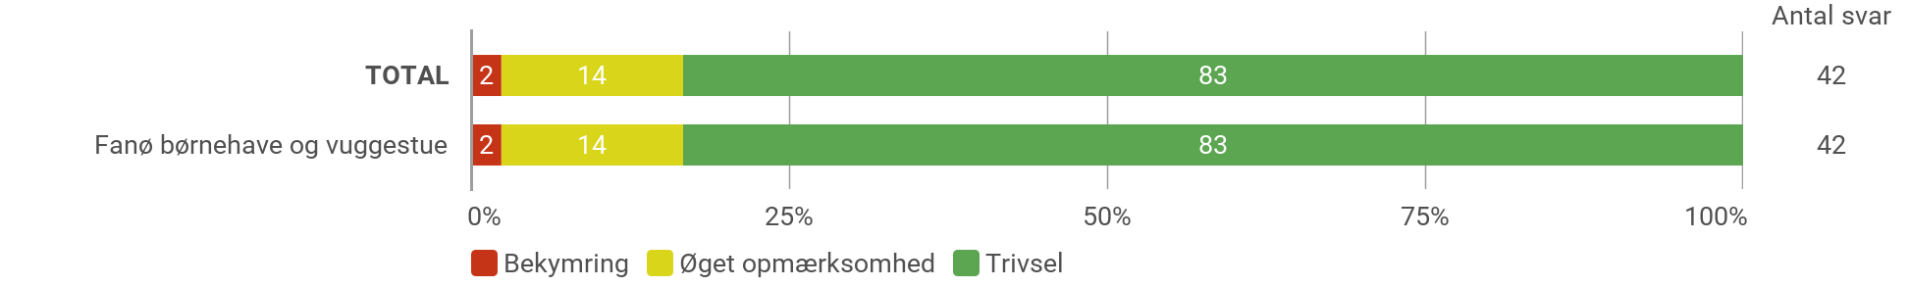

Fordeling af TOPI-positioner

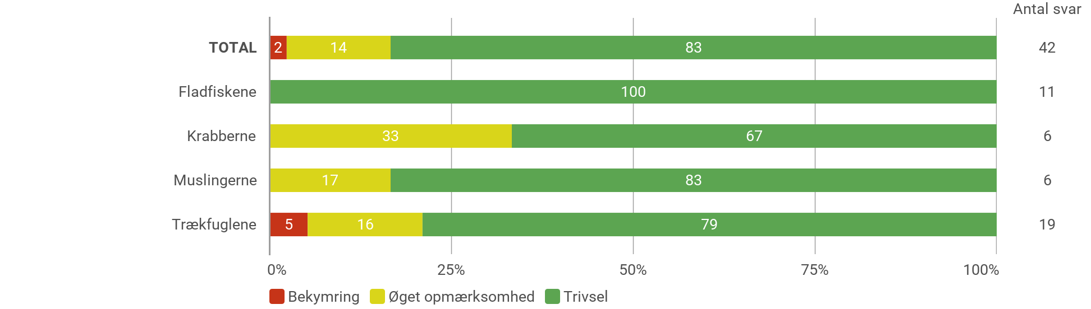

Note: Figuren viser resultater for Fanø børnehave og vuggestue i perioden Forår 2023. Obs: Børn med vurderingen "Vurderes ikke" medregnes ikke i grafen.
Kilde: Rambøll TOPI

1 barn ligger i rød og 5 børn ligger i gul.
Årsagerne til, at børnene ligger i gul og rød er følgende udfordringer:
Sprog, socialisering, usikkerhed samt udtale.

Ingen af børnene ligger i gul eller rød grundet trivsel.

Opmærksomhedspunkter:
Der skal udarbejdes fokuspunkter på alle børn, som ligger i gul og rød. Ligeledes skal der løbende ske opfølgning på sagerne min. hvert halve år.
Der er ikke udarbejdet fokuspunkt i over 60% af sagerne, som ligger i gul eller rød.
Der skal fremadrettet være særlig fokus på at få etableret en systematik, så der altid udarbejdes fokuspunkter i gule og røde sager samt at der løbende sker tilfredsstillende opfølgning.

Dialogvurderinger
Institutionernes arbejde med forældreinddragelse
Med Dialog bliver det muligt at understøtte forældresamtalen og strukturere samarbejdet omkring det enkelte barns trivsel, læring, udvikling og dannelse.

Dialog vurderingen forbedrer forældresamarbejdet.
Barnets forældre er afgørende for arbejdet med barnets trivsel, læring, udvikling og dannelse. Derfor inddrages de aktivt og i øjenhøjde gennem Dialog.
Dialogværktøjet tilbyder en struktur for forældresamtalen og tager udgangspunkt i 18 spørgsmål vedrørende barnets kompetencer i forhold til de seks læreplanstemaer. Spørgerammen indeholder derudover tillægsspørgsmål omkring barnets relationer, sundhed og trivsel.
Dialog udarbejdes hvert år.

Der er udarbejdet DIALOG vurderinger på alle førskolebørn i september 2023.
I alle øvrige grupper har fagpersonalet og forældrene udarbejdet vurderinger i januar 2023.

Antal dialogvurderinger

 | Dialogvurderinger (Fagpersonale) | Dialogvurderinger (Forældre)
Antal | 36 | 36

Note: Figuren viser resultater for Fanø børnehave og vuggestue i perioden 2023.
Kilde: Rambøll Dialog.

Resultater for de seks læreplanstemaer

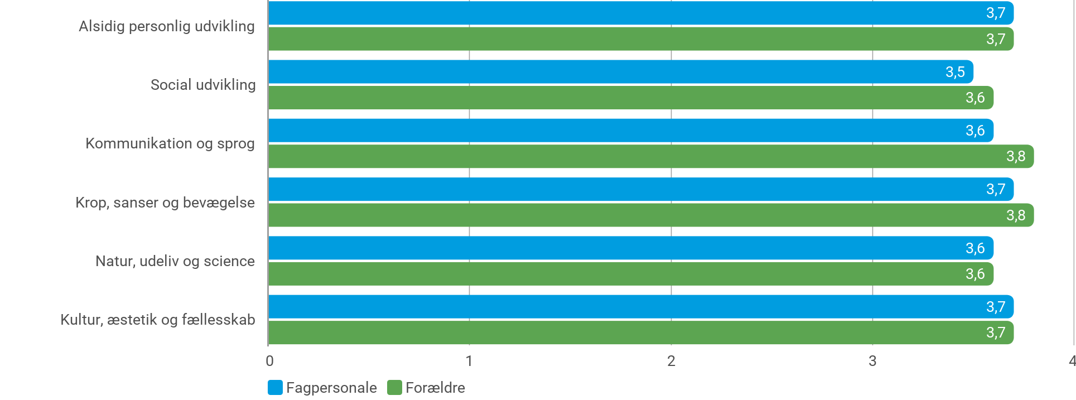

Note: Figuren viser resultater for Fanø børnehave og vuggestue i perioden 2023.
Kilde: Rambøll Dialog.

Resultater for Trivsel og sundhed

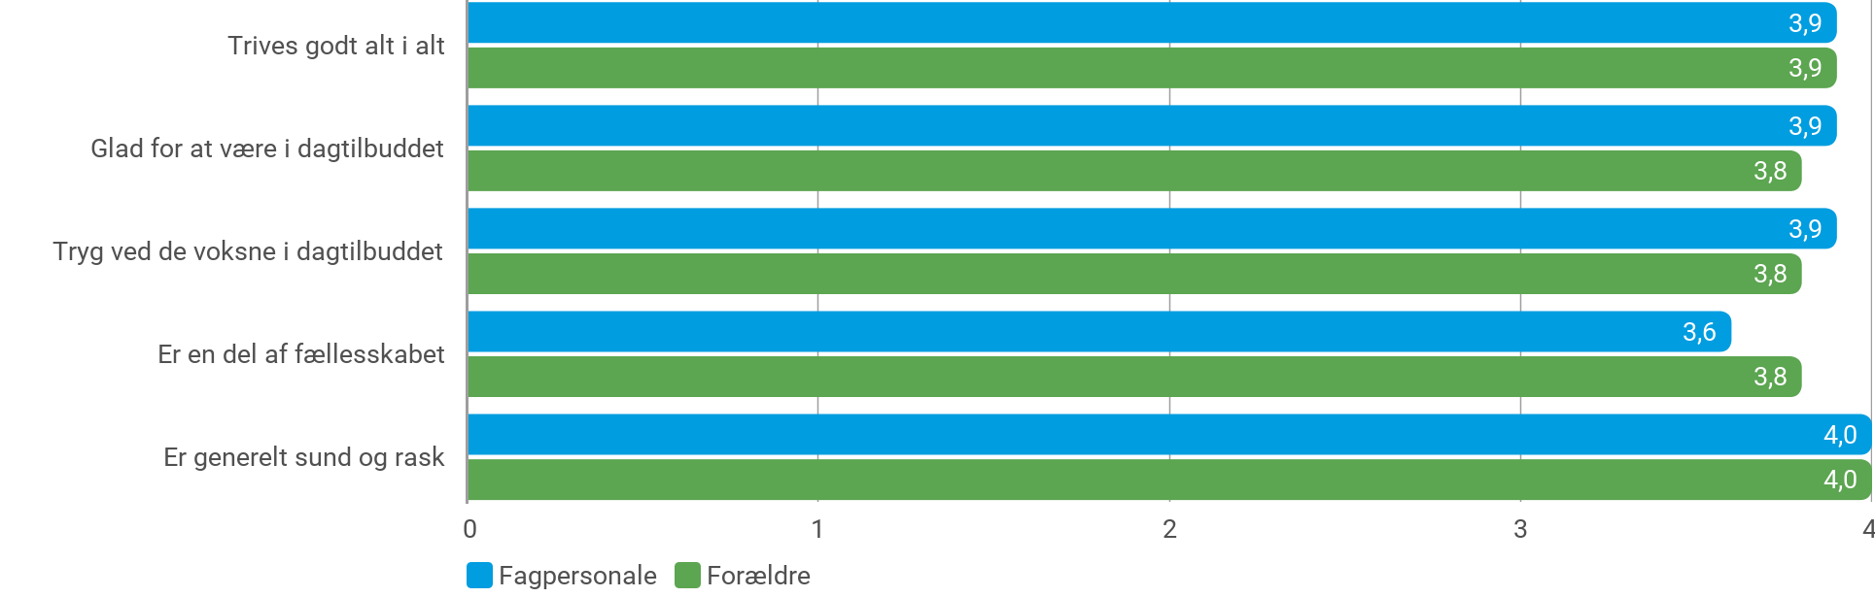

Note: Figuren viser resultater for Fanø børnehave og vuggestue i perioden 2023.
Kilde: Rambøll Dialog.

Opmærksomhedspunkter:
Der er ingen opmærksomhedspunkter.

